Направление на прижизненное патолого-анатомическое исследование биопсийного (операционного) материала. Добавление
Справочная информация ЕЦП

Exported on Sep 16, 2024

Table of Contents

1 Доступ к форме 3
2 Описание полей формы 5
2.1 Раздел "Направление" 5
2.2 Раздел "Клинические данные" 8
2.3 Раздел "Материал" 9
2.4 Раздел "Маркировка материала" 10
2.5 Раздел "Результаты исследований" 10
3 Форма "Маркировка материала" 12
4 Печатная форма № 014/у "Направление на прижизненное патолого-анатомическое исследование биопсийного (операционного) материала" 14

Доступ к форме
Просмотр формы доступен из АРМ патологоанатома по кнопке "Просмотр направления".
Добавление и редактирование формы доступно из главной формы АРМ диагностики, формы АРМ патологоанатома и из ЭМК.
Для вызова формы из главной формы АРМ:
- откройте форму "Журнал направлений на прижизненное патолого-анатомическое исследование биопсийного (операционного) материала";
- нажмите кнопку "Добавить" на панели инструментов.
Для вызова формы из ЭМК:
- откройте Интерактивный документ Посещение;
- нажмите кнопку "Создать направление" справа от названия раздела "Направления". Отобразится форма добавления направления.
Регистрация внешнего электронного направления выполняется, если направившая организация не работает в Системе, либо по каким-то причинам не осуществила ввод направления, и пациент предъявляет бумажное направление.
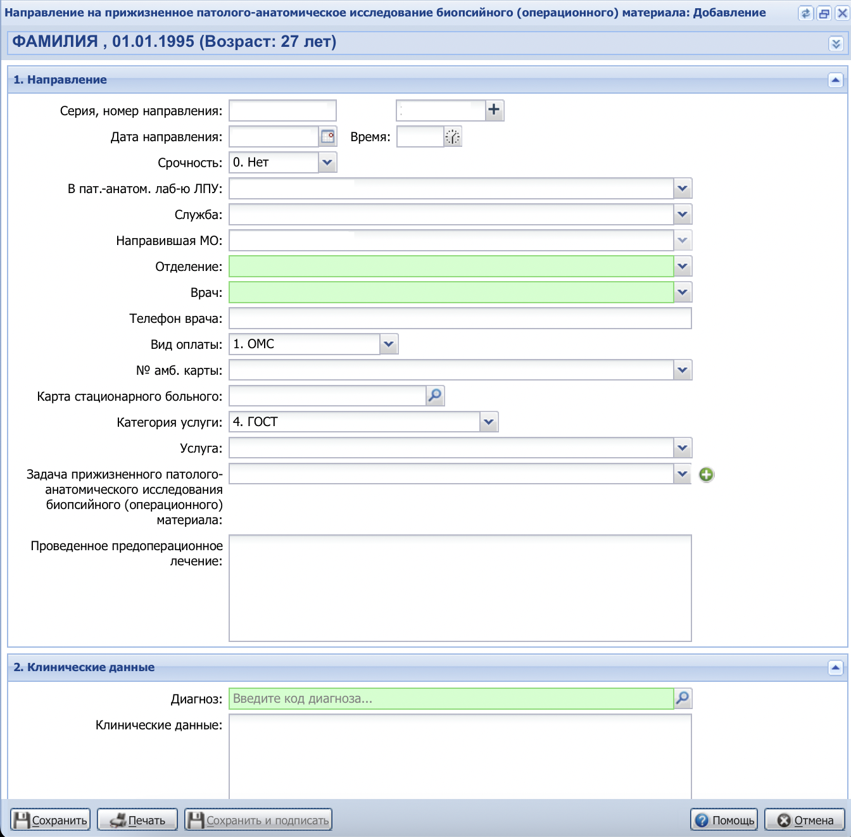
Figure 1 Форма добавления направления на прижизненное патолого-анатомическое исследование биопсийного (операционного) материала

Описание полей формы
Форма состоит из разделов:
- "Направление";
- "Клинические данные";
- "Материал";
- "Маркировка материала";
- "Результаты исследований".
Форма содержит кнопки:
- "Сохранить" – при нажатии кнопки направление сохраняется, форма закрывается;
- "Печать" – при нажатии кнопки открывается печатная форма "Направление на прижизненное патолого-анатомическое исследование биопсийного (операционного) материала" для выбранной записи списка;
- "Помощь" – при нажатии кнопки открывается справка;
- "Отмена" – при нажатии кнопки сохранение не происходит, форма закрывается.

Раздел "Направление"
Раздел содержит поля:
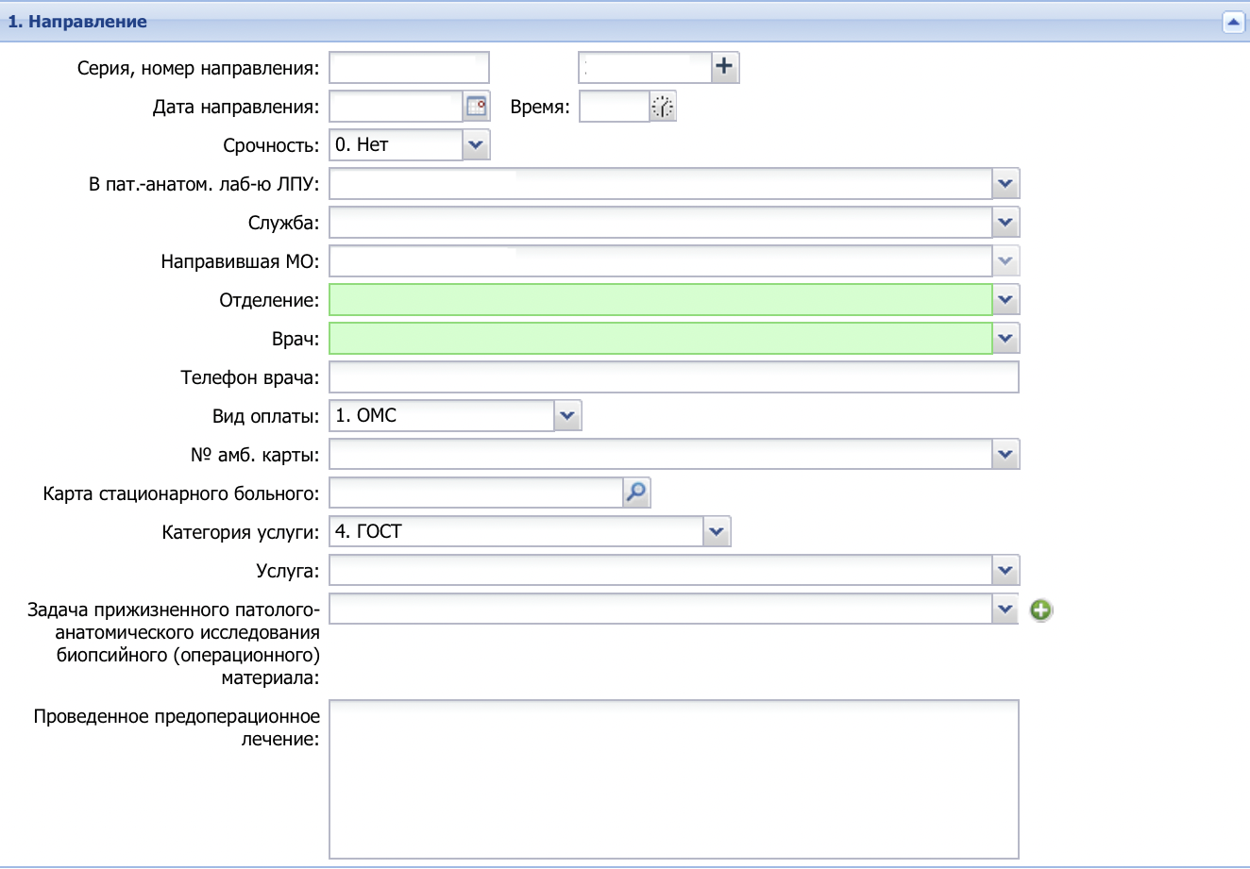
Figure 2 Раздел Направление

- "Серия, номер направления" – в поля автоматически проставляются значения, добавленные при создании нумератора. Подробнее о создании нумератора описано в справке "Нумераторы". Доступна генерация номера с помощью кнопки "+", расположенной рядом с полем. Обязательно для заполнения. Для внешнего направления: по умолчанию не заполнено;
- "Дата направления" – поле ввода даты. По умолчанию заполняется текущей датой. Обязательно для заполнения;
- "Время" – поле ввода времени направления материала. По умолчанию заполняется текущим временем;
- "Срочность" – поле с выпадающим списком. В списке выводятся значения: "Да", "Нет". По умолчанию – "Нет". Обязательно для заполнения;
- "Кем направлен" – поле с выпадающим списком. В списке выводятся значения из справочника "Кем направлен": "Другая МО", "Другая организация". По умолчанию установлено значение "Другая МО". Отображается, только если добавляется внешнее направление;
- "Дата документа правоохранительных органов" – поле ввода даты. Обязательно для заполнения, если в поле "Кем направлен" значение "Другая организация", иначе – недоступно. Отображается, только если добавляется внешнее направление;
- "Организация" – поле выбора организации. Обязательно для заполнения, если в поле "Кем направлен" значение "Другая организация", иначе – недоступно. Отображается, только если добавляется внешнее направление;
- "Обоснование направления" – поле ввода текста. Обязательно для заполнения, если в поле "Кем направлен" значение "Другая организация", иначе – недоступно. Отображается, только если добавляется внешнее направление;
- "В пат.-анатом. лаб-ю ЛПУ" – поле с выпадающим списком, заполняется из справочника ЛПУ с фильтрацией по текущему региону и наличию в структуре МО службы с типом "Патологоанатомическое бюро". Если в составе МО пользователя есть служба с типом "Патологоанатомическое бюро", то значение по умолчанию – МО пользователя, иначе значение по умолчанию не заполнено. Обязательно для заполнения. Для внешнего направления: по умолчанию выводится МО текущего пользователя;
- "Служба" – поле с выпадающим списком, в списке выводятся службы МО из поля "В пат.-анатом. лаб-ю ЛПУ" с типом "Патологоанатомическое бюро";
- "Направившая МО" – поле с выпадающим списком МО. По умолчанию выводится МО пользователя. Обязательно для заполнения. Для внешнего направления: обязательно для заполнения, если в поле "Кем направлен" значение "Другая МО", иначе – недоступно, по умолчанию не заполнено;
- "Отделение" – поле с выпадающим списком. В списке выводится список отделений МО. Поле автоматически заполняется отделением медработника после заполнения поля "Врач". По умолчанию выводится отделение из места работы пользователя. Если у пользователя несколько мест работы, то определяется по активному АРМ. Если не удается определить однозначно – поле не заполняется. Для внешнего направления: доступно для редактирования, если в поле "Кем направлен" значение "Другая МО", иначе – недоступно. Если МО, выбранная в поле "Направившая МО", не работает в Системе, то тип поля "Отделение" меняется на поле ввода текста.
Если МО, выбранная в поле "Направившая МО", работает в Системе, то в выпадающем списке выводятся отделения выбранной МО;
- "Врач" – поле с выпадающим списком. В списке выводится медперсонал с местами работы. Если поле "Отделение" заполнено, то в списке выводятся медработники выбранного отделения. По умолчанию выводится место работы из учетной записи пользователя. Если у пользователя несколько мест работы, то определяется по активному АРМ. Если не удается определить однозначно – поле не заполняется. Для внешнего направления: доступно для редактирования, если в поле "Кем направлен" значение "Другая МО", иначе – недоступно. Если МО, выбранная в поле "Направившая МО", не работает в Системе, то тип поля "Врач" меняется на поле ввода текста. Если МО, выбранная в поле "Направившая МО", работает в Системе, то в выпадающем списке выводятся медицинские работники выбранной МО. Обязательное для заполнения поле;
- "Телефон врача" – по умолчанию выводится номер телефона выбранного врача, указанный на форме "Место работы" в структуре МО/сотрудники (подробнее см. раздел "Место работы. Добавление");
- "Вид оплаты" – поле с выпадающим списком. В списке выводятся значения из справочника типов оплаты, открытые на дату создания направления. По умолчанию – "ОМС". Обязательно для заполнения;
- "№ амб. карты" – поле с выпадающим списком. В списке выводятся номера амбулаторных карт, открытых на дату направления в МО, выписавшей направление. Доступно для редактирования. Доступен ручной ввод номера, не связанного со списком. Значение по умолчанию:
  - пустая строка, если у пациента более одной карты;
  - номер оригинала амбулаторной карты, если у пациента одна открытая карта.
Поле обязательно для заполнения, если не заполнено поле "Карта стационарного больного". Автоматически заполняется при редактировании направления, если есть амбулаторная карта и поле не было заполнено ранее при оформлении.
- "Карта стационарного больного" – поле выбора КВС. По умолчанию не заполнено. При нажатии кнопки "Поиск" отображается форма "КВС: Список" для выбора КВС. Если направление создается из стационарного случая лечения, то поле недоступно для редактирования и содержит номер карты пациента, для которого выписывается направление;
- "Категория услуги" – поле с выпадающим списком. В списке выводятся значения справочника "Категория услуг". Доступно для редактирования. По умолчанию установлено значение "ГОСТ";
- "Услуга" – поле с выпадающим списком. По умолчанию не заполнено. Список доступных значений зависит от выбранной категории услуг. В списке выводятся услуги с атрибутом "Гистологическое исследование". Осуществляется фильтрация списка услуг по вхождению введенных символов в код;
Поле обязательно для заполнения, если в поле "Служба" выбрана служба, у которой установлен признак "Внешняя служба" и "Информационная система": "ЕРИС";
- "Ресурс" – поле с выпадающим списком. В списке выводятся ресурсы, которые добавлены на службу из поля "Служба" и с которыми связана выбранная услуга. По умолчанию выводится первый найденный ресурс, доступно для редактирования. Поле отображается и обязательно для заполнения, если в поле "Служба" выбрана служба, у которой стоит признак "Внешняя служба" и "Информационная система": "ЕРИС";
- "Задача прижизненного патолого-анатомического исследования биопсийного (операционного) материала" – выбирается из выпадающего списка значений из справочника задач прижизненного патолого-анатомического исследования биопсийного (операционного) материала. Доступно для редактирования;
Рядом с полем расположена кнопка для добавления дополнительной задачи. Кнопка доступна, если в поле указано какое-либо значение. При активации кнопки появляется новое поле, содержащее аналогичные значения в выпадающем списке, за исключением уже выбранных задач. Напротив каждого добавленного поля находится кнопка удаления. Поле с пустым значением при сохранении направления не сохранится.
П р и м е ч а н и е – Значение "4. Динамический контроль эффективности лечения" не может быть выбрано вместе с "1. Первичная морфологическая диагностика патологического процесса".
- "Проведенное предоперационное лечение" – поле ввода текста, доступно для редактирования, по умолчанию не заполнено.

Раздел "Клинические данные"
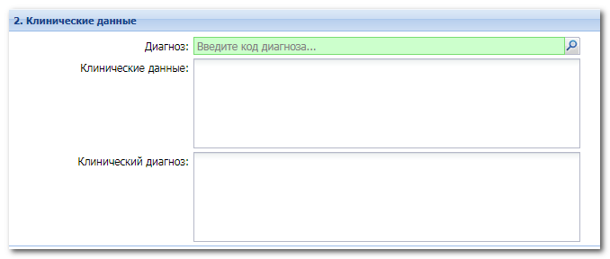
Figure 3 Раздел Клинические данные

Раздел содержит поля:
- "Диагноз" – значение выбирается из выпадающего списка из справочника диагнозов. Доступно для редактирования и обязательно для заполнения. Если направление создается из журнала направлений, то по умолчанию поле не заполнено. В остальных случаях по умолчанию в поле указывается диагноз из случая лечения;
- "Клинические данные" – поле ввода текста. Доступно для редактирования. По умолчанию не заполнено;
- "Клинические диагноз" – поле ввода текста. Доступно для редактирования. По умолчанию не заполнено.

Раздел "Материал"
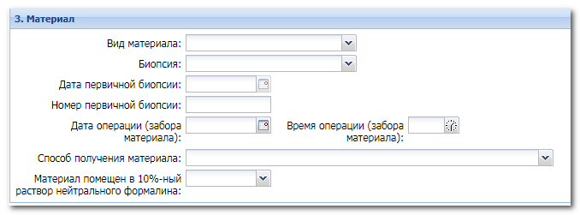
Figure 4 Раздел Материалы

Раздел содержит поля:
- "Вид материала" – поле с выпадающим списком. Доступно для редактирования. По умолчанию не заполнено. В списке выводятся значения из справочника "Гистологический материал";
- "Биопсия" – поле с выпадающим списком. Доступно для редактирования. По умолчанию не заполнено. В списке выводятся значения из справочника видов биопсии;
- "Дата первичной биопсии" – поле ввода даты. Доступно для редактирования, если в поле "Биопсия" указано "Повторно". По умолчанию не заполнено;
- "Номер первичной биопсии" – поле ввода текста. Доступно для редактирования, если в поле "Биопсия" указано "Повторно". По умолчанию не заполнено;
- "Дата операции (забора материала)" – поле для ввода даты, по умолчанию – текущая дата;
- "Время операции (забора материала)" – поле ввода времени, по умолчанию – текущее время;
- "Способ получения материала" – выбирается из выпадающего списка значений из справочника способов получения биопсийного (операционного) материала, по умолчанию не заполнено;
- "Материал помещен в 10%-ный раствор нейтрального формалина" – поле с выпадающим списком. В списке выводятся значения: "Да", "Нет". Доступно для редактирования. По умолчанию не заполнено.
П р и м е ч а н и е – Если диагноз, указанный в направлении, относится к ВИМИС, или пациент стоит на контроле ВИМИС, то должно быть заполнено поле "Способ получения материала" и / или добавлена запись в разделе "Маркировка материала". Если поле не заполнено, то при сохранении отобразится предупреждение: "Для возможности передачи протокола исследования в ВИМИС "Онкология" необходимо заполнить поле <Наименование поля/раздела через запятую>" и кнопки "Отмена" и "Заполнить поле". При нажатии кнопки "Отмена" направление сохраняется. При нажатии кнопки "Заполнить поле" форма остается открытой.

Раздел "Маркировка материала"
Раздел состоит из списка и панели управления списком.
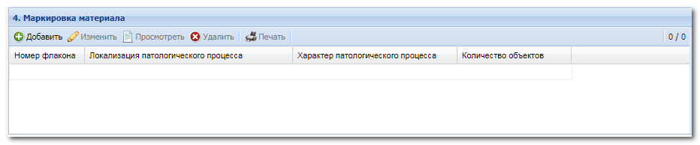
Figure 5 Раздел Маркировка материала

Список содержит поля:
- "Номер флакона";
- "Локализация патологического процесса";
- "Характер патологического процесса";
- "Количество объектов".
Панель управления содержит следующие кнопки:
- "Добавить" – при нажатии кнопки открывается форма "Маркировка материала" в режиме добавления;
- "Изменить" – при нажатии кнопки открывается форма "Маркировка материала" в режиме редактирования. Кнопка доступна, если в списке выбрана запись;
- "Просмотреть" – при нажатии кнопки открывается форма "Маркировка материала" в режиме просмотра. Кнопка доступна, если в списке выбрана запись;
- "Удалить" – при нажатии происходит удаление выбранной записи списка. Кнопка доступна, если в списке выбрана запись;
- "Печать" – кнопка доступна, если в списке выбрана запись:
- "Печать" – при нажатии выводится на печать выбранная запись списка;
- "Печать всего списка" – при нажатии выводится на печать весь список.

Раздел "Результаты исследований"
По умолчанию раздел свернут. Список заполняется данными из предшествующих протоколов, созданных в Системе.

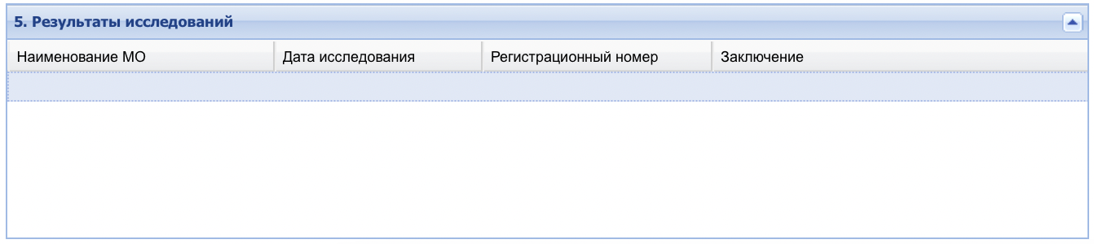
Figure 6 Раздел Результаты исследований

Раздел содержит список "Результаты предыдущих прижизненных патолого-анатомических исследований" с набором полей:
- "Наименование МО";
- "Дата исследования";
- "Регистрационный номер";
- "Заключение".
Список заполняется данными из предшествующих протоколов.

Форма "Маркировка материала"
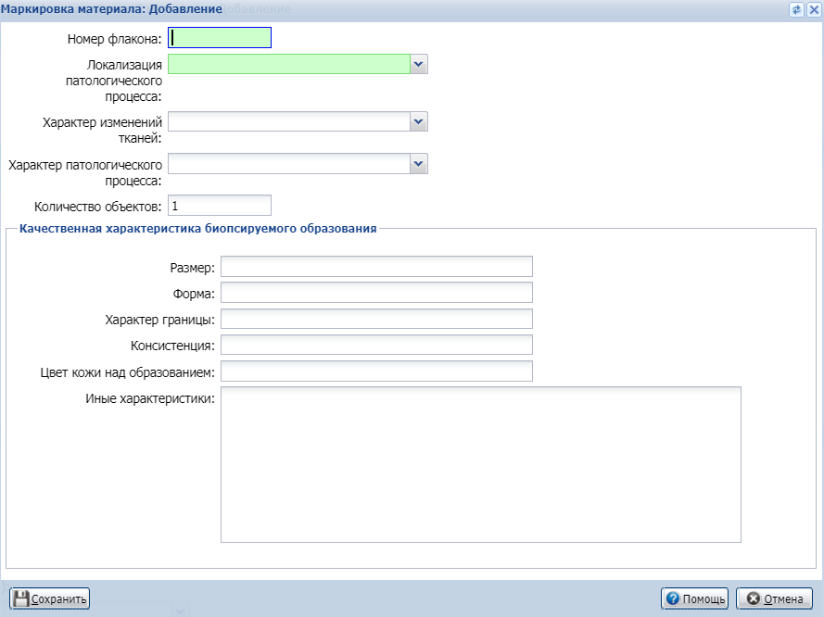
Figure 7 Форма Маркировка материала

Форма открывается при нажатии кнопок "Добавить", "Изменить", "Просмотреть" в разделе "Маркировка материала" формы "Направление на прижизненное патолого-анатомическое исследование биопсийного (операционного) материала".
Форма содержит поля:
- "Номер флакона" – поле обязательно для заполнения, по умолчанию пустое. Доступен ввод целых положительных чисел;
- "Локализация патологического процесса" – поле с выпадающим списком. В списке выводятся значения из справочника анатомических локализаций. Доступно для редактирования. По умолчанию не заполнено;
- "Характер изменений тканей" – поле с выпадающим списком. В списке выводятся значения из справочника "Характер изменений тканей, непосредственно прилегающих к образованию". Доступно для редактирования. Доступен выбор нескольких значений. По умолчанию не заполнено;
- "Характер патологического процесса" – поле с выпадающим списком. В списке выводятся значения справочника "Характер патологического процесса". Доступны значения, имеющие в справочнике код НСИ. Доступно для редактирования. По умолчанию не заполнено. Необязательное для заполнения;
- "Количество объектов" – поле ввода текста. Доступно для редактирования. Доступен ввод целых положительных чисел. По умолчанию установлено значение "1".
- В блоке "Качественная характеристика биопсируемого образования" расположены следующие поля:
- "Размер" – поле ввода текста. Доступно для редактирования. По умолчанию не заполнено;
- "Форма" – поле ввода текста. Доступно для редактирования. По умолчанию не заполнено;
- "Характер границы" – поле ввода текста. Доступно для редактирования. По умолчанию не заполнено;
- "Консистенция" – поле ввода текста. Доступно для редактирования. По умолчанию не заполнено;
- "Цвет кожи над образованием" – поле ввода текста. Доступно для редактирования. По умолчанию не заполнено;
- "Иные характеристики" – поле ввода текста. Доступно для редактирования. По умолчанию не заполнено.
Форма содержит кнопки:
- "Сохранить" – при нажатии кнопки данные сохраняются, форма закрывается;
- "Помощь" – при нажатии открывается справка по текущей форме;
- "Отмена" – при нажатии форма закрывается, сохранение не происходит.

Печатная форма № 014/у "Направление на прижизненное патолого-анатомическое исследование биопсийного (операционного) материала"
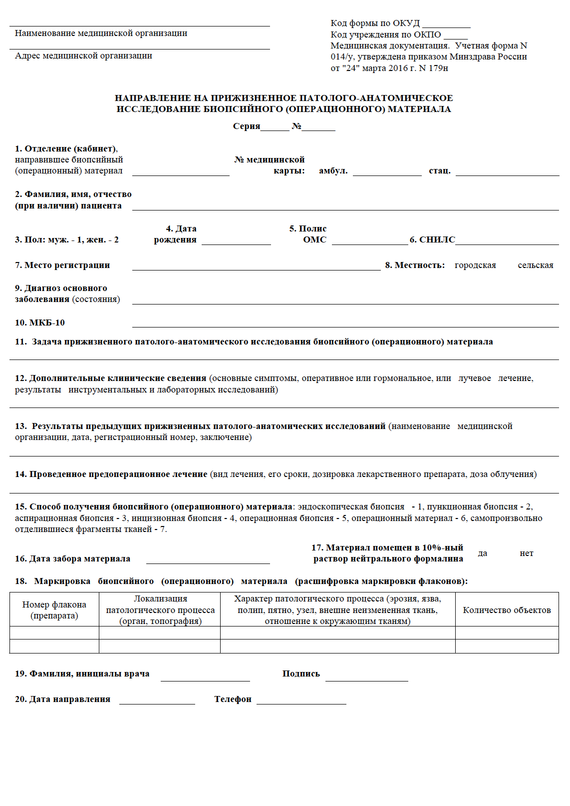
Печатная форма открывается:
- при нажатии кнопки "Печать направления" на панели управления списком форм "Журнал протоколов прижизненных патолого-анатомических исследований биопсийного (операционного) материала" и "Журнал направлений на прижизненное патолого-анатомическое исследование биопсийного (операционного) материала";
- при нажатии кнопки "Печать" на форме "Направление на прижизненное патолого-анатомическое исследование биопсийного (операционного) материала. Добавление".

